|  |  |
| --- | --- |
| **Gerb-BMSTU_01** | ***«*Министерство науки и высшего образования Российской Федерации**  **Федеральное государственное бюджетное образовательное учреждение**  **высшего образования**  **«Московский государственный технический университет**  **имени Н.Э. Баумана**  **(национальный исследовательский университет)»**  **(МГТУ им. Н.Э. Баумана)** |

ФАКУЛЬТЕТ \_\_\_\_\_\_\_ИНФОРМАТИКА И СИСТЕМЫ УПРАВЛЕНИЯ\_\_\_\_\_\_\_\_

КАФЕДРА \_\_\_\_\_\_\_\_\_КОМПЬЮТЕРНЫЕ СИСТЕМЫ И СЕТИ\_\_\_\_\_\_\_\_\_\_\_\_\_\_\_

**ОТЧЕТ**

**по лабораторной работе № \_\_2\_\_**

**Вариант №2**

**Дисциплина:** Машинно-зависимые языки и основы компиляции

**Название лабораторной работы:** Программирование целочисленных вычислений

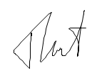

Студент гр. ИУ6-44Б **\_\_\_\_\_\_\_\_\_29.02.2023 Аль Сабунчи Т.О.\_\_**

(Подпись, дата) (И.О. Фамилия)

Преподаватель  **\_\_\_\_\_\_\_\_\_\_\_\_\_\_\_\_\_\_ \_\_\_\_\_\_\_\_\_\_\_\_\_\_\_\_\_\_**

(Подпись, дата) (И.О. Фамилия)

Москва, 2023

**Цель работы**

Изучение форматов машинных команд, команд целочисленной арифметики ассемблера и программирование целочисленных вычислений.

**Задание**

1) Прочитайте и проанализируйте выражение . Определите последовательность вычислений и разработайте программу в соответствие с заданием;

2) Введите программу в компьютер с использованием текстового редактора и выполните ее трансляцию и компоновку. Если при этом в программе были обнаружены ошибки, то исправьте их;

3) По командно просмотрите в отладчике и зафиксируйте в отчете ход выполнения вычислений. Убедитесь в правильности выполнения программы на заданных данных;

4) Посмотрите в отладчике форматы 3-4-х команд mov и расшифруйте двоичные коды этих команд.

**Ход работы**

*Часть 1*. Код

Прописываем текст программы для выполнения поставленной задачи (рис.1-4).

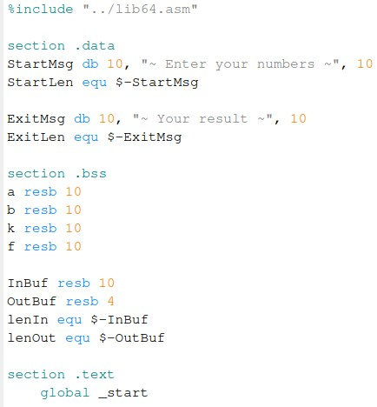

Рисунок 1 - Код 1

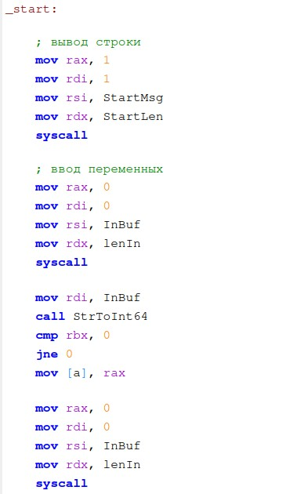

Рисунок 2 - Код 2

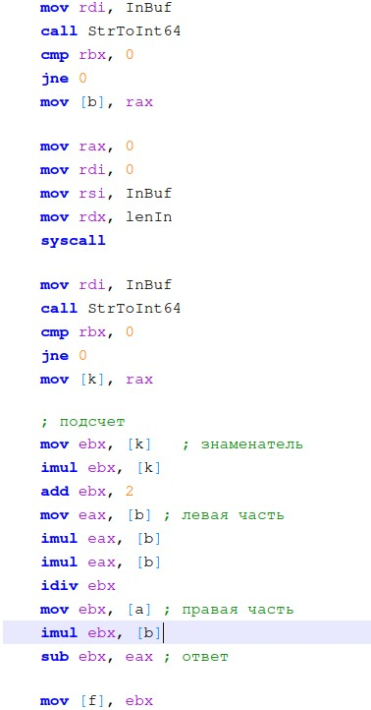

Рисунок 3 - Код 3

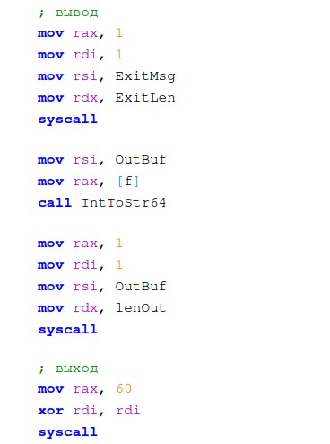

Рисунок 4 - Код 4

Затем выполняем трансляцию и компоновку. После чего запускаем программу и проверяем ее работу на правильность (рис. 5-7).

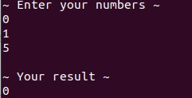

Рисунок 5 - Первый тест

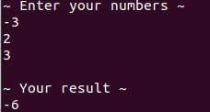

Рисунок 6 - Второй тест

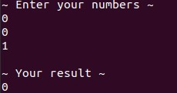

Рисунок 7 - Третий тест

*Часть 2*. Вычисления

Пошаговое выполнение программы при вводных данных A = 5, B = 3, C = 1 (рис. 8-20).

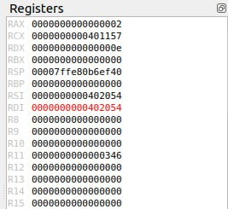

Рисунок 8 – mov EBX, [0x402040] (перенос значения из K в EBX)

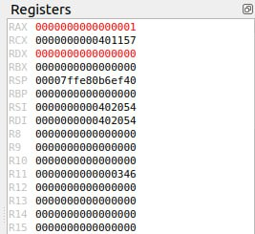

Рисунок 9 - imul EBX, [0x402040] (умножение EBX на K)

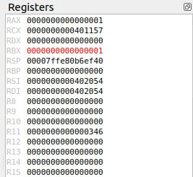

Рисунок 10 - add EBX, 2 (добавление к EBX двойки)

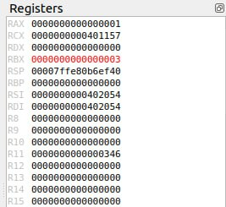

Рисунок 11- mov EAX, [0x402036] (перенос значения из B в EBX)

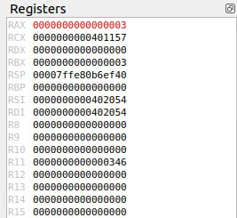

Рисунок 12- imul EAX, [0x402036] (умножение EAX на B)

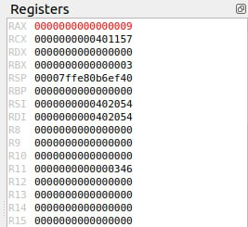

Рисунок 13- imul EAX, [0x402036] (умножение EAX на B)

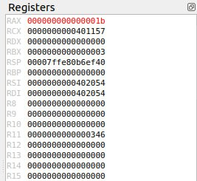

Рисунок 14- idiv EBX (умножение EAX на EBX)

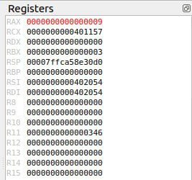

Рисунок 15- mov EBX, [0x40202с] (перенос значения из A в EBX)

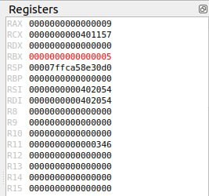

Рисунок 16- imul EBX, [0x402036] ((умножение EBX на B)

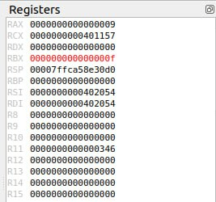

Рисунок 17- sub EBX, EAX (вычитание EAX из EBX)

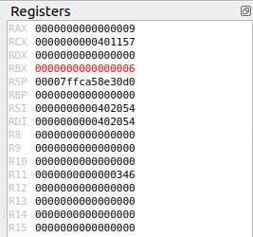

Рисунок 18- mov [0x402040], EBX (перенос значения из EBX в F)

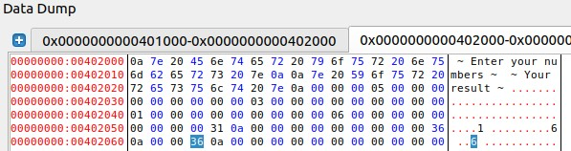

Рисунок 19 - Память компьютера

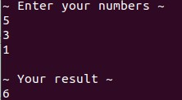

Рисунок 20 - Результат выполнения

После проверки пошагового выполнения программы отметим, что все прошло успешно и ответ сошелся с заранее подсчитанным.

*Часть 3*. Расшифровка

1. MOV EBX, [b]



Рисунок 21 - Расшифровка MOV (1)

**MOV D W MOD REG MEM SS INDEX BASE ADRES**

100010 1 1 00 000 100 00 100 101 402040

Расшифровка:

а) D = 1 (направление в регистр);

б) W = 1 (операнды – двойные слова);

в) MOD = 00 (Disp = 0 – смещение в команде 0 байт);

г) REG = 000 (EAX при W = 1);

д) MEM = 100;

е) SS = 00 (1 byte);

ж) INDEX = 100 (RSP – по умолчанию);

з) BASE = 101 (RBP).

Формула для нулевого смещения: ;

1. MOV EAX, [b]



Рисунок 22 - Расшифровка MOV (2)

**MOV D W MOD REG MEM SS INDEX BASE ADRES**

100010 1 1 00 000 100 00 100 101 402036

Расшифровка:

а) D = 1 (направление в регистр);

б) W = 1 (операнды – двойные слова);

в) MOD = 00 (Disp = 0 – смещение в команде 0 байт);

г) REG = 000 (EAX при W = 1);

д) MEM = 100;

е) SS = 00 (1 byte);

ж) INDEX = 100 (RSP – по умолчанию);

з) BASE = 101 (RBP).

Формула для нулевого смещения: ;

1. MOV [f], EBX



Рисунок 23 - Расшифровка MOV (3)

**MOV D W MOD REG MEM SS INDEX BASE ADRES**

100010 0 1 00 011 100 00 100 101 40204a

Расшифровка:

а) D = 0 (направление в память);

б) W = 1 (операнды – двойные слова);

в) MOD = 00 (Disp = 0 – смещение в команде 0 байт);

г) REG = 011 (EBX при W = 1);

д) MEM = 100;

е) SS = 00 (1 byte);

ж) INDEX = 100 (RSP – по умолчанию);

з) BASE = 101 (RBP).

**Вывод**

Во время выполнения данной лабораторной работы были использованы математические операции на языке программирования Assembler. Также были показаны знания перевода машинных команд в инструкции.

**Контрольные вопросы**

*1)* *Что такое машинная команда? Какие форматы имеют машинные команды процессора IA32? Чем различаются эти форматы?*

Машинная команда это инструкция для машины, состоящая только из единиц и нулей и работающая автономно. Размер машинной команды процессора IA-32 от 1 до 15 байт.

*2) Назовите мнемоники основных команд целочисленной арифметики. Какие форматы для них можно использовать?*

Процессоры IA-32 поддерживают арифметические операции над целыми числами. Мнемоники основных команд: add, sub, mul/imul, div/idiv.

Размер операндов при этом определяется:

а) объемом регистра, хранящего число – если хотя бы один операнд находится в регистре;

б) размером числа, заданным директивой инициализации данных;

в) специальными описателями, например, BYTE PTR (байт), WORD.

*3) Сформулируйте основные правила построения линейной программы вычисления заданного выражения.*

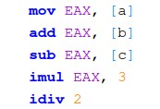

Рисунок 24 - Пример построения программы вычисления

1. *Почему ввод-вывод на языке ассемблера не программируют с использованием соответствующих машинных команд? Какая библиотека используется для организации ввода-вывода в данной лабораторной?*

Для ввода и вывода данных необходимо переводить из символов в числа или обратно. В данной лабораторной работе используется библиотека Г.С. Ивановой.

1. *Расскажите, какие операции используют при организации ввода-вывода.*

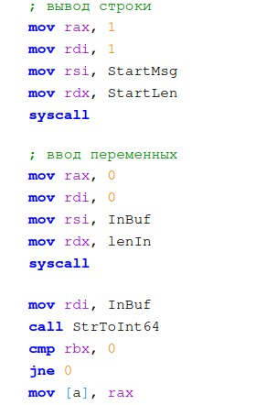

Рисунок 25 - Пример ввода/вывода